Просмотр календаря цен по всему маршруту
Для того чтобы просмотреть расписание по части маршрута, нажмите в строке данных этой части кнопку , которая становится активной после указания данных минимум одного сегмента.
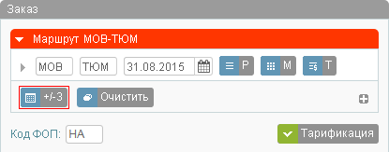Кнопка запроса календаря цен по заданному маршруту
В результате будет представлена форма Календарь цен с данными по минимальным тарифам за период ±3 дня от заданной даты вылета по каждой части маршрута. Для просмотра минимальных тарифов по заданному маршруту перелёта отбираются только прямые рейсы. Если по какой-либо части маршрута не задана дата вылета, то данные по этой части не запрашиваются.
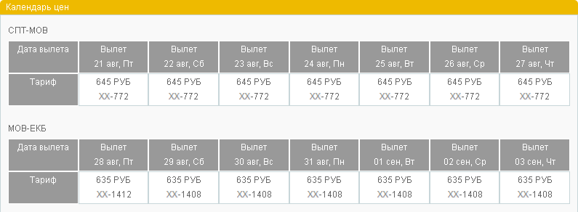Форма "Календарь цен" для перелёта в одном направлении

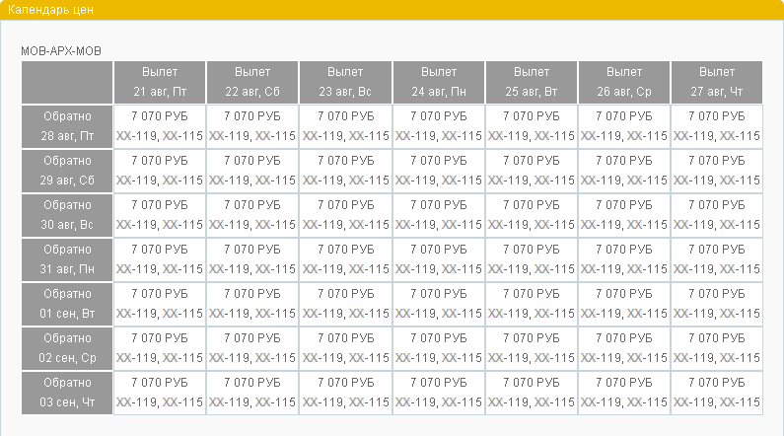Форма "Календарь цен" для перелёта "туда-обратно"
Для выбора рейса щёлкните по полю Тариф у выбранной даты каждого сегмента перелёта.
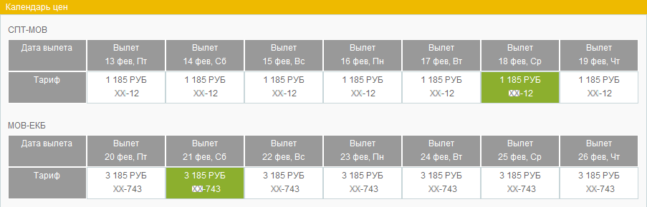 Выбор рейсов в сегментах перелёта
Выбранные рейсы с учётом изменения дат вылета отразятся в разделе Маршрут блока Заказ.
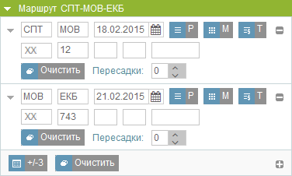Внесение данных по рейсам в раздел "Маршрут"

